检 察 工 作 简 报

（第106期）

雅安市雨城区人民检察院 2017年7月25日

区院服务中心工作
积极开展环保领域行政检察监督

为迎接中央环保督查，积极服务区委中心工作和区委环境污染防治“三大战役”的顺利实施，进一步化解各类环保矛盾纠纷，切实解决好人民群众关心的热点、难点环保问题。雨城区检察院积极开展环保领域的行政检察监督，举行环境污染行政执法培训，并派出员额检察官，到各环境执法单位进行调查摸底，梳理环保问题，为全力建设蓝天、碧水、净土的美丽雨城和雨城区经济社会发展提供坚强有力的司法保障。
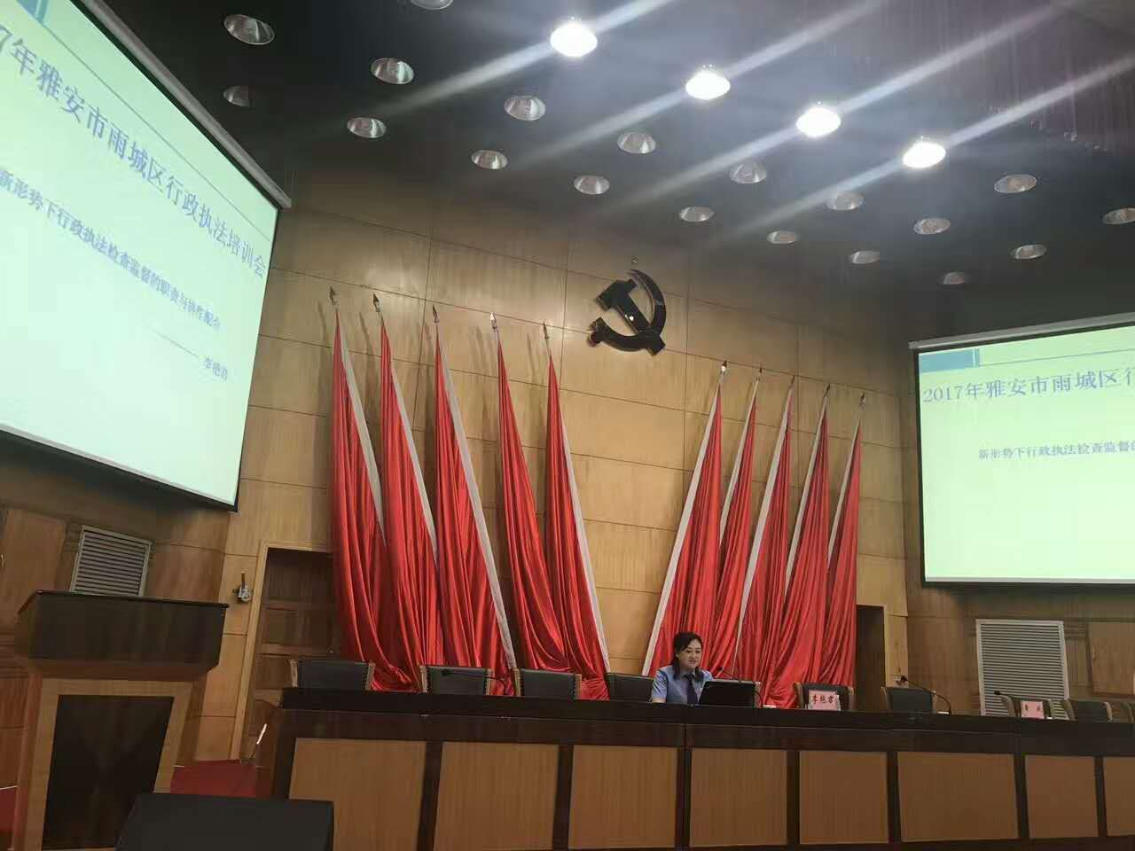
7月中旬，在区政府阶梯会议室举行“2017年雨城区行政执法培训会”，全区489民执法人员参训，区委常委、常务副区长胡济均出席会议并做重要讲话。
会上，我院民事行政检察科科长李艳君结合检察工作实际和生态环境行政执法、检察机关提起公益诉讼试点工作以来的经典案例，从加强行政执法监督的目的意义、法理基础、监督范围、权力边界以及全国检察机关开展公益诉讼试点工作以来所取得的成效等方面，向全区行政执法机关和工作人员作了详细的讲解。会后，我院派出员额检察官，到6家行政执法协作配合试点单位进行走访座谈，详细了解各机关的环境行政执法情况，摸清环境执法中存在的问题和困难，为下一步检察机关提起行政公益诉讼提供线索和基础，全力服务和保障“绿色雨城、生态强区”建设。

报：雅安市人民检察院、区委办、区人大办、区政府办、区政协办、区委政法委
送：本院领导
发：本院各科、局、室、队
雅安市雨城区人民检察院办公室 2017年7月25日印

